Раздел долгосрочного плана: Представление информации |  |  |  |  |  |  |  | Школа: школа-лицей № 60
Дата: | 27.09.2022 |  |  |  | ФИО учителя: Майкибаева Э.К.
Класс: | 5 Е |  |  |  | Количество присутствующих: 13 | отсутствующих: 4
Тема урока: |  |  |  |  | Шифрование информации
Цели обучения, которые достигаются на данном уроке (ссылка на учебную программу) |  |  |  |  | 5.2.1.3 кодирование и декодирование текстовой информации;
Цели урока |  |  |  |  | Формировать навыки кодирования и декодирования текстовой информации с использованием разных методов
Критерии оценивания |  |  |  |  | - знает понятие кодирование и декодирование текстовой информации;  - кодирует текстовую информацию с помощью кодовых таблиц:  - декодирует текстовую информацию с помощью кодовых таблиц;  - применяет способы кодирования текстовой информации.
Языковые цели |  |  |  |  | Учащиеся могут:  пояснять, каким образом они выполняют кодирование и декодирование информации .  Лексика и терминология, специфичная для предмета:  Код, кодирование, декодирование, шифрование, текстовая информация.  Примеры лексики и фраз:  Кодирование информации – это …  Декодирование информации – это …  Для кодирования текстовой информации необходимо…  Чтобы выполнить декодирование информации, нужно …
Привитие ценностей |  |  |  |  | Данный урок направлен на развитие ценностей сотрудничества, которое осуществляется через организацию работы на дистанционном обучении.
Межпредметные связи |  |  |  |  | Связь с историей, при просмотре видео о создании телеграфа, использовании азбуки Морзе.  Связь с географией при выполнении задания по декодированию.
Предварительные знания |  |  |  |  | учащимся знакомо понятие информации и ее виды, они умеют представлять информацию в разных формах (текстовая, графическая).
Ход урока
Запланированные этапы урока |  | Запланированная деятельность на уроке |  |  |  |  |  |  | Ресурсы
Начало урока  5 мин |  | - Приветствие. Проверка присутствующих.  - Введение  Сообщение темы, целей и задач урока. Здравствуйте ребята. Сегодня у нас тема урока Шифрование информации. Сегодня на уроке мы с вами познакомимся и научимся с навыки кодирования и декодирования текстовой информации с использованием разных методов. А также узнаем, что такое кодирование, декодирование, шифрование и дешифрование. |  |  |  |  |  |  | Презентация
Середина урока  15 мин  3 мин  15 мин |  | - Изучение нового материала.  Учитель организовывает обсуждение и проводит опрос по данной теме с помощью следующих вопросов:  Как вы понимаете понятия «кодирование», «код», «декодирование».  Приведите примеры кодирования информации в жизни.  Работа с учебником.  Обсуждение по вопросам:  1. Что такое шифрование информации?  2. Что означает дешифрование?  3. Почему мы шифруем информацию?  История кодирования информации начинается в доисторической эпохе, когда первобытный человек выбивал в скале незамысловатые образы известных ему объектов окружающего мира.  Информация может поступать от передатчика к приёмнику с помощью условных знаков или сигналов самой разной физической природы. Сигнал может быть световым, звуковым, тепловым, электрическим, в виде жеста, слова, движения, другого условного знака.  Для того чтобы произошла передача информации, приёмник должен не только принять сигнал но и расшифровать его. Так, услышав звонок будильника - человек понимает, что пришло время просыпаться; телефонный звонок - кому-то нужно с вами поговорить; школьный звонок - сообщает учащимся о долгожданной перемене.  Для правильного понятия разных сигналов требуется разработка кода или кодирование.  Ребята, давайте запишем определения, что такое код, кодирование.  Код - это система условных знаков для представления информации.  Кодирование - формирование представления информации с помощью некоторого кода. (или можно сказать, что кодирование, это переход от одной формы представления информации к другой, более удобной для хранения, передачи или обработки).  Обратное преобразование называется декодированием.  Ребята, запишите себе в тетрадь, что:  Декодирование - это процесс восстановления содержания закодированной информации.  Способ кодирования зависит от цели, ради которой осуществляется.  Существует три основных способа кодирования информации:  - Графический - с помощью рисунков или значков;  - Числовой - с помощью чисел;  - Символьный - с помощью символов того же алфавита, что и текст.  Множество кодов очень прочно вошло в нашу жизнь. Так  - числовая информация кодируется арабскими, римскими цифрами. (часы в классе)  - для общения мы используем код - русский язык, в Англии - английский и т.д.  - с помощью нотных знаков записуется (кодируется) любое музыкальное произведение правила дорожного движения закодированы с помощью дорожных знаков  - код используется для оценки ваших знаний в школе ("5" отлично и т.д.), вы пишите что-то в тетради - на самом деле вы кодируете информации с помощью специальных символов, эти символы - буквы.  - свой код (почтовый индекс) имеет каждый населённый пункт.  Людьми были придуманы специальные коды, к ним относятся: Азбука Брайля, азбука Морзе, флажковая азбука. В середине 19 века французский педагог Луи Брайль придумал специальный шрифт для слепых. Буквы этого шрифта выдавливались на листках плотной бумаги. Проводя пальцами по образовавшимся от уколов выступам, люди учатся различать буквы и могут читать специальные книги. Шифрование - это тоже кодирование, но с засекреченным методом, известным только источнику и адресату.  Характерной особенностью азбуки Морзе является переменная длина кода разных букв, поэтому код Морзе называют неравномерным кодом.  Буквы, которые встречаются в тексте чаще, имеют более короткий код, чем редкие буквы. Это сделано для того, чтобы сократить длину всего сообщения. Но из-за переменной длины кода букв возникает проблема отделения букв друг от друга в тексте. Поэтому для разделения приходится использовать паузу (пропуск). Следовательно, телеграфный алфавит Морзе является троичным, т.к. в нем используются три знака: точка, тире, пропуск.  Двоичное кодирование - это перевод десятичных чисел в двоичную систему счисления. Вся информация, поступающая в компьютер (винчестер) кодируется числами 1 и 0, это может быть картинка, буквы, числа, так поступающую информацию видит компьютер.  - ФИЗМИНУТКА  Изобразить в пространстве с закрытыми глазами:  - Сердце  - Круг  - Квадрат  - Треугольник  - Шпалы  - Закрепление нового материала.  Учитель организовывает игру «Источник – приемник». Предлагает учащимся  самостоятельно выполнить задания на кодирование и декодирование текстовой информации.  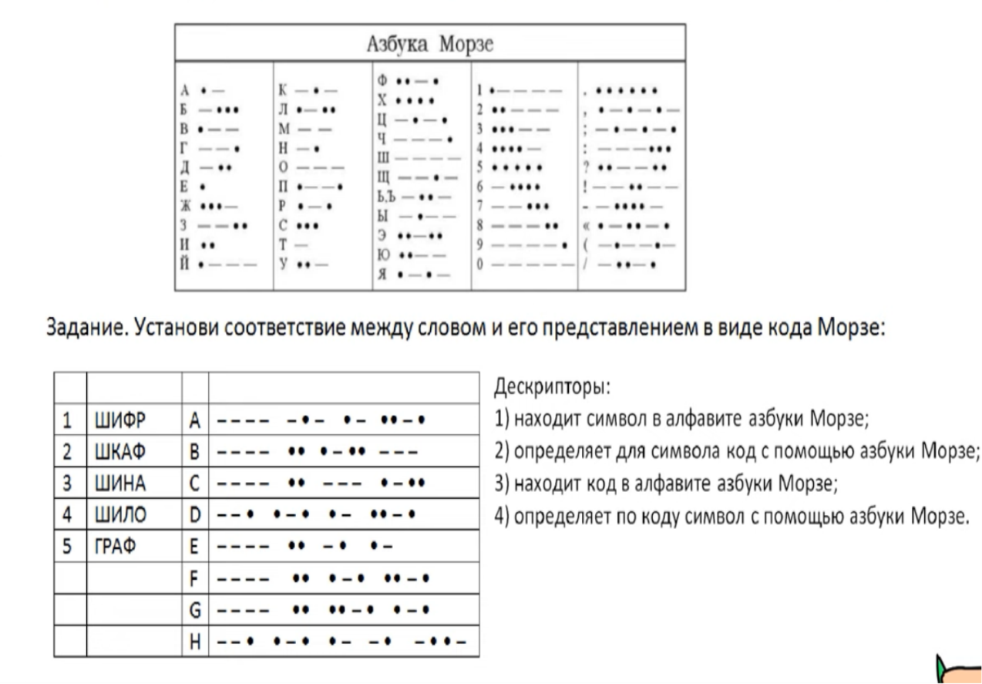  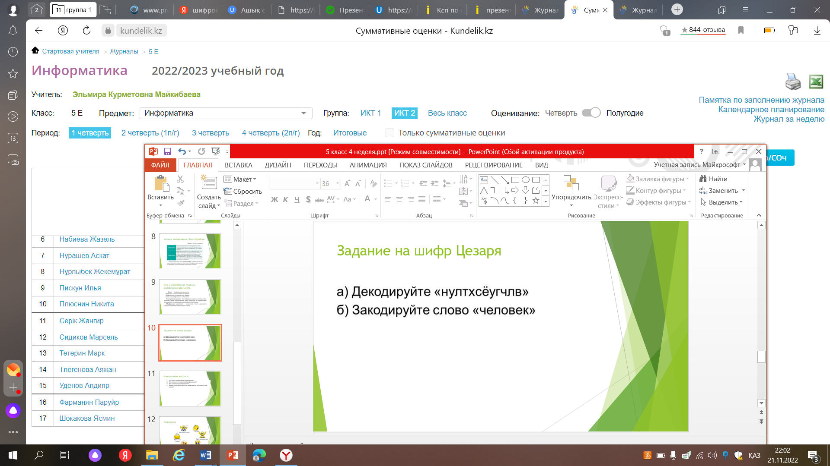  Задание «Расшифровать следующие записи, используя таблицу азбуки Морзе»  (закодированное слово в столбик)  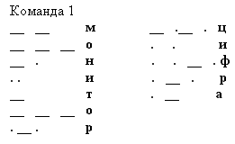  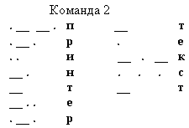  - Подведение итогов. Выставление оценок. |  |  |  |  |  |  | Презентация  Учебник стр.20-22  Презентация  Презентация, учебник
Конец урока  2 мин. |  | Рефлексия.Учитель просит учащихся ответить на вопросы:  - Чему мы научились на уроке? (………..)  - Что узнали нового? ( ……….)  - Что было ценным на уроке? (…………….)  - Насколько я сегодня был успешен? (…………..)  - Счастлив ли я?  Домашнее задание Стр20-23
Дифференциация – каким образом Вы планируете оказать больше поддержки? Какие задачи Вы планируете поставить перед более способными учащимися? |  |  |  | Оценивание – как Вы планируете проверить уровень усвоения материала учащимися? |  |  | Здоровье и соблюдение техники безопасности
Дифференциация будет использоваться при делении на группы для работы с текстом. |  |  |  | Взаимооценивание, формативное оценивание по критериям. Проверка учителем индивидуальной работы по критериям оценивания. |  |  | Ученики будут работать индивидуально.  Задания в листе оценивания оформлены доступным шрифтом, что не причинит вреда для зрения.
Рефлексия по уроку  Были ли цели урока/цели обучения реалистичными?  Все ли учащиеся достигли ЦО?  Если нет, то почему?  Правильно ли проведена дифференциация на уроке?  Выдержаны ли были временные этапы урока?  Какие отступления были от плана урока и почему? |  |  | Используйте данный раздел для размышлений об уроке. Ответьте на самые важные вопросы о Вашем уроке из левой колонки.
Общая оценка
Какие два аспекта урока прошли хорошо (подумайте как о преподавании, так и об обучении)?
1:
2:

Что могло бы способствовать улучшению урока (подумайте как о преподавании, так и об обучении)?
1:
2:
Что я выявил(а) за время урока о классе или достижениях/трудностях отдельных учеников, на что необходимо обратить внимание на последующих уроках?

